## Lua开发环境搭建

### 1.1．安装Lua

直接去lua官网下载最新的版本的代码（Lua5.2.3）,然后启动终端，进入到代码所在的文件夹，执行下面的命令：

tar xvzf lua-5.2.3.tar.gz

cd lua-5.2.3

make macosx

sudo make install

然后在终端输入lua,出现lua版本号，证明安装成功。

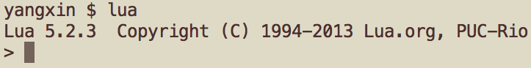

***注意***

*在终端输入make出现可能出现：xcrun: error : active developer path(“/Volumes/Xcode/Xcode.app/Contents/Developer”) does not exist, using xcode-select to chang*

*在终端输入：sudo xcode-select –switch /Applications/Xcode.app/Contents/Developer 回车输入密码即可。*

### 1.2．安装sublime text2

不用安装，直接放在一个目录中即可。双击就可以打开使用。

1.3．配置可以编译运行lua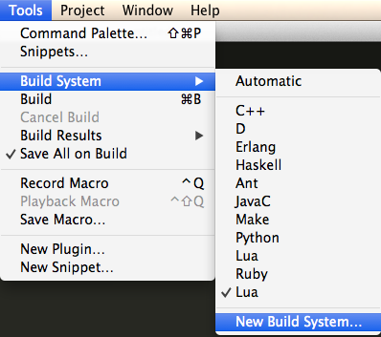

输入：

{

 "cmd": ["/usr/local/bin/lua", "$file"],

 "file_regex": "^(...*?):([0-9]*):?([0-9]*)",

 "selector": "source.lua"

}

保存为Lua.sublime-build，然后Tools-Build System上就能选择lua来编译脚本了。

### 1.4．编译运行lua

新建一个test.lua文件，输入下图中的代码，选择lua为build system，按一下command+b，看到了hello world证明我们的安装环境已经搭建好了。

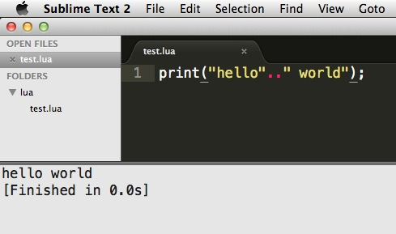

### 1.5．代码提示

QuickXdev解压，之后把QuickXdev文件夹放入到sublime text的Packages目录下。打开目录的方法是：Preferences->Browse Packages。

 设置中有“quick_cocos2dx_root”和新建lua文件模板的一些参数，必须要设置“quick_cocos2dx_root”，方法为Preferences-> Package Settings->QuickXDev->Settings – User将打开一个空白文件，可以把Preferences->Package Settings-> QuickXDev->Settings – Default的内容复制到其中再改。User的内容会覆盖Default下的设置。下面是一个示例，具体的话请改成你自己的。

{

"quick_cocos2dx_root":"/Users/xxx/Public/dev/lua/tools/quick-cocos2d-x",

"author":"peter"

}